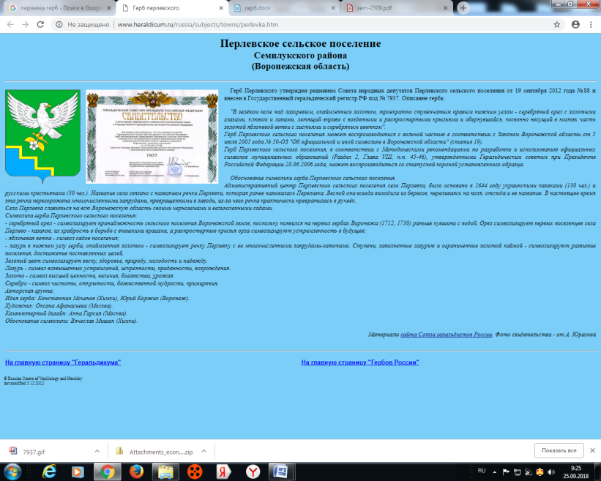
СОВЕТ НАРОДНЫХ ДЕПУТАТОВ
ПЕРЛЁВСКОГО СЕЛЬСКОГО ПОСЕЛЕНИЯ
СЕМИЛУКСКОГО МУНИЦИПАЛЬНОГО РАЙОНА
ВОРОНЕЖСКОЙ ОБЛАСТИ
ШЕСТОГО СОЗЫВА

РЕШЕНИЕ

От 27.02.2025 года № 199
С. Перлевка
Об утверждении схемы избирательных округов по выборам депутатов Совета народных депутатов Перлёвского сельского поселения Семилукского муниципального района седьмого созыва

В соответствии со ст. 20, 21 Закона Воронежской области от 27.06.2007 г. № 87-ОЗ «Избирательный кодекс Воронежской области», ст. 14 ч. 5 Устава Перлёвского сельского поселения, Совет народных депутатов Перлёвского сельского поселения

РЕШИЛ:

- Утвердить схему избирательных округов по выборам депутатов Совета народных депутатов Перлёвского сельского поселения Семилукского муниципального района седьмого созыва – (Приложение 1, 2).
2. Опубликовать схему избирательных округов в периодическом печатном издании органов местного самоуправления Перлёвского сельского поселения Семилукского муниципального района Воронежской области.
3. Контроль исполнения настоящего решения оставляю за собой.

Глава Перлёвского сельского поселения |  | И. И. Стадников

Приложение 1
к решению Совета народных депутатов
Перлёвского сельского поселения
от 27.02.2025г №199

СХЕМА ИЗБИРАТЕЛЬНЫХ ОКРУГОВ
по выборам депутатов Совета народных депутатов
Перлёвского сельского поселения седьмого созыва

№  избирательного округа | Кол-во депутат  ских мандатов | Границы  избирательного округа | Место нахождения окружной избирательной комиссии  (Центр) | Кол-во избирате  лей в округе | Кол-во избирателей приходится на один депутатский мандат
1 | 11 | УИК 35/38 с. Перлёвка улицы:1-я Кочетовка,2-я Кочетовка, Кленовая, Холмистая, Луговая, Лесная, Поляна, Центральная,1 –я Садовая, 2- я Садовая,3-я Садовая,Колхозная, Первомайская, Мира, Победы, Нижние Ложки, Верхние Ложки,  Тенистая 1,3,5,7,9,11,13,15,17,19,21,23,25,27,29,31,33  переулки: Кочетовский, Лесной, Центральный, Полевой, Мира, Первомайский  УИК 35/39 с. Перлёвка улицы: Широкая, Чагодаевка, Песчаная, Владычинка Хохлацкая, Молодежная, Береговая, Зеленая, Транспортная, Школьная, Дачная , Дворянская, Терновая, Беговая, Солнечная Оставская, Тенистая 2,4,6,8,10,12,14,16,18,20,22,24,26,28,30,32,34  переулки: Школьный, Дачный, Дворянский, Спасский, Тенистый, Новый | С. Перлевка ул. Центральная д.54 | 722 | 66
Приложение 2
к решению Совета народных депутатов
Перлёвского сельского поселения
от 27.02.2025г №199

ГРАФИЧЕСКОЕ ИЗОБРАЖЕНИЕ СХЕМЫ ИЗБИРАТЕЛЬНОГО ОКРУГА
по выборам депутатов Совета народных депутатов
Перлёвского сельского поселения седьмого созыва

Избирательный округ №1

